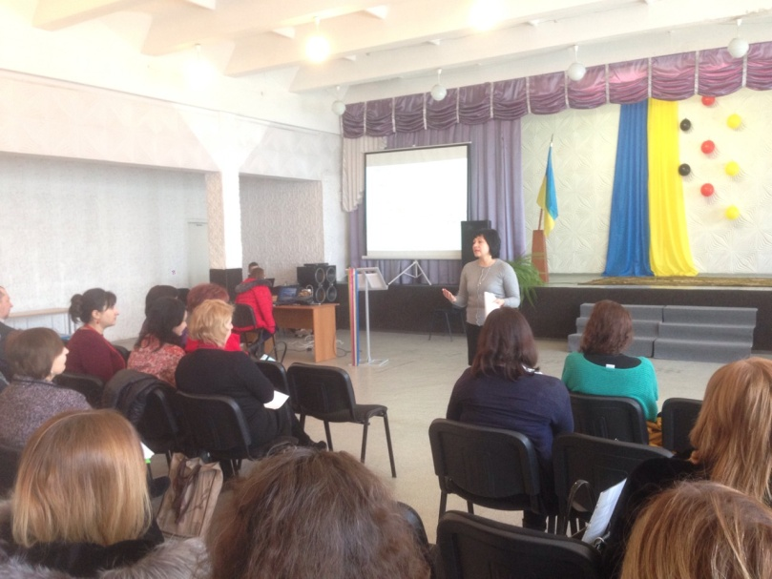
22 лютого 2018 року на базі комунального закладу освіти "Спеціалізована середня загальноосвітня школа № 53 з поглибленим вивченням німецької мови" Дніпровської міської відбувся міський семінар для практичних психологів закладів загальної освіти за темою: «Формування стресостійкості як важливий аспект соціального становлення, самореалізації особистості»
У роботі семінару взяли участь :
Данілова Галина Миколаївна, методист з питань психології та соціальної роботи методичного центру управління освіти департаменту гуманітарної політики Дніпровської міської ради;
Максютенко Ірина Іванівна, директор КЗО «ССЗШ №53»;
Котловська Ірина Дмитрівна, класний керівник 10-а класу КЗО «ССЗШ №53»;
Сиромукова Ірина Миколаївна, класний керівник 5-б класу КЗО «ССЗШ №53»;
Рижакова Дар’я Василівна, вчитель початкової школи 4-в класу КЗО «ССЗШ №53»;
керівники методичних об’єднань практичних психологів закладів загальної середньої освіти районів та практичні психологи міста.
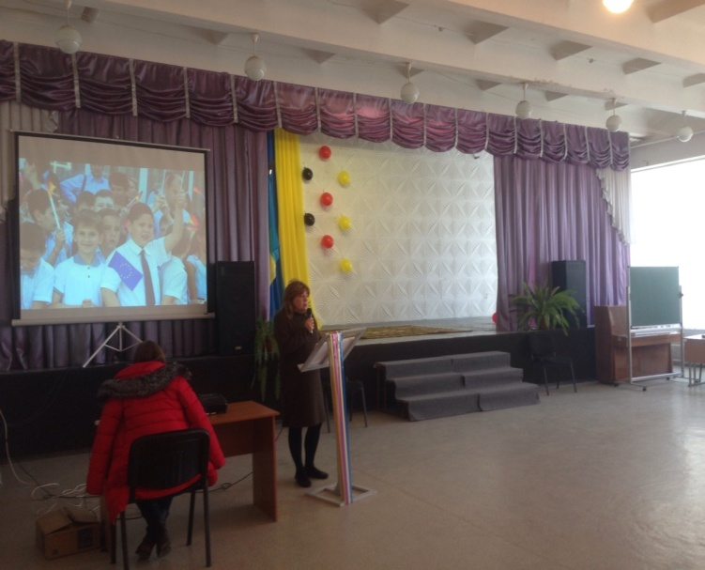
Актуальність і важливість цієї теми очевидні. Для цього досить позначити основні риси сучасної соціальної ситуації:
- Швидкомінливі побутові, професійні, соціальні умови і, як наслідок, труднощі адаптації до них.
- Необхідність приймати відповідальність за свою долю, долю своїх близьких в умовах слабкої державної підтримки , політичної та економічної нестабільності в країні.
- Різке соціальне розшарування та підвищена конкурентність і твердість взаємин.
Усі ці фактори висувають підвищені вимоги до стресостійкості людини, що живе в сучасному світі. А оскільки школа є одним із найважливіших соціальних інститутів, що відіграє істотну роль у процесі соціалізації дитини, то саме вона може дати учню ті знання і навички, що і будуть сприяти розвиткові стресостійкості. Важливо зазначити, що за даними досліджень 70% ситуацій у школі носить стресовий характер, як для вчителів, так і для учнів.
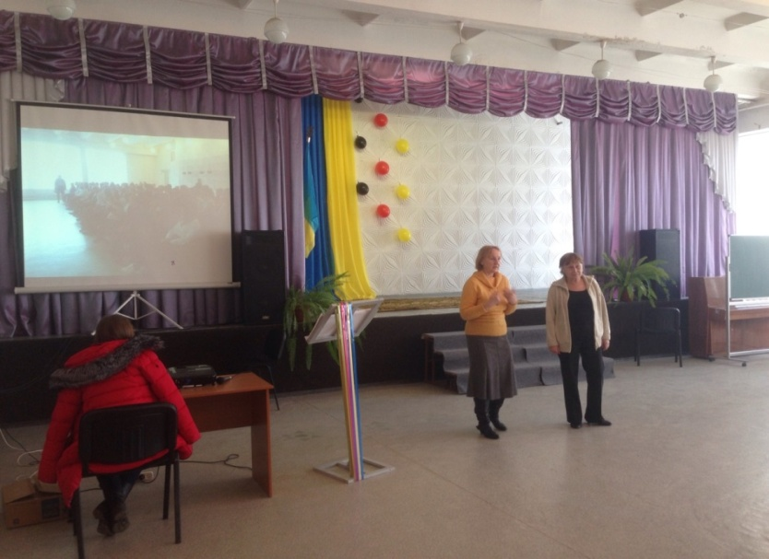
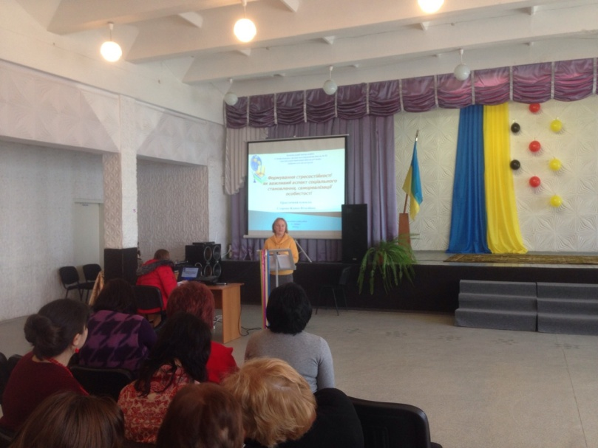
Практичний психолог КЗО «ССЗШ №53» ДМР Сторона Жанна Віталіївна представила систему роботи практичного психолога в освітньому процесі по формуванню стресостійкості як важливого аспекту соціального становлення, самореалізації особистості.
Співпраця вчителя початкової школи і психолога допомагає формувати стресостійкість учнів 4-х класів в період підготовки та під час проходження ДПА, підготовки учнів до старшої школи.
Не менш важливо здійснювати психологічний супровід і педагогічного колективу. Професія вчителя є емоційно і психологічно енергозатратною. Профілактика професійного вигорання – комплекс дій, заходів по запобіганню виникнення соматичних, психологічних і поведінкових порушень. Емоційна підтримка, рекомендації, надання певної потрібної інформації вчителю у вирішенні проблем допомагають підвищенню стресостійкості вчителя.

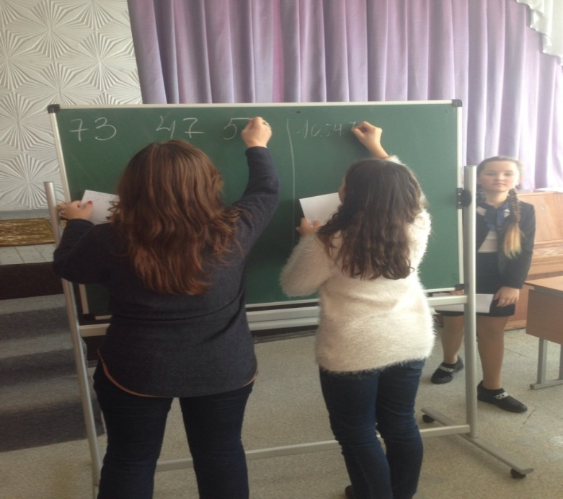
У рамках семінару було проведено спільне заняття з елементами тренінгу для учнів і учасників семінару. Метою цього заняття було показати учасникам семінару, що формування стресостійкості учнів під час навчального процесу напряму залежить від внутрішнього відчуття часу учня і вчителя. Також стресостійкість учнів та вчителів залежить від їхньої здібності раціонально використовувати свій час.
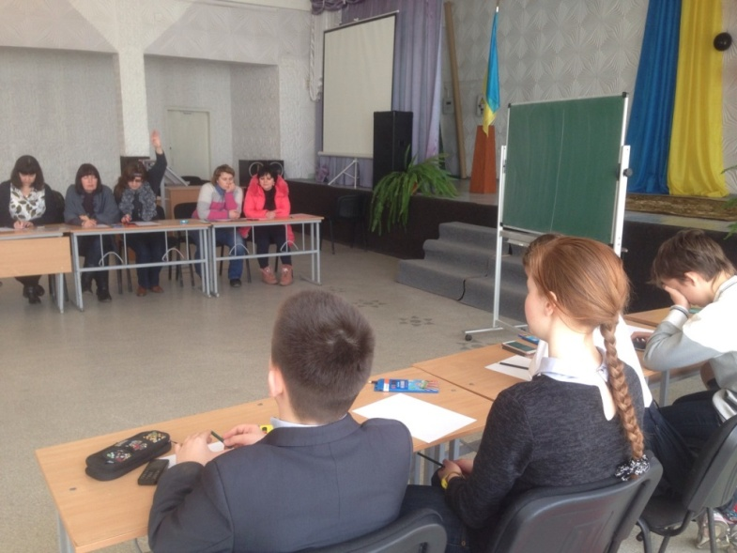
Разом із учасниками семінару були сформульовані рекомендації по формуванню стресостійкості учнів під час освітнього процесу.

Рекомендації практичним психологам щодо формування
стресостійкості учнів під час освітнього процесу:
- Діагностика учнів за методиками оцінки та самооцінки стресових станів рекомендованих психологічною службою для використання практичним психологом освітнього закладу.
- Взаємодія учасників освітнього процесу по виявленню учнів із підвищеним рівнем тривожності, учнів з низьким рівнем стресостійсті та самооцінки.
- Виявлення причин підвищеної тривожності, низької стресостійкості чи низької самооцінки учня. (Додаткові діагностичні дослідження, бесіди і консультації з вчителями, класними керівниками, учнями, батьками).
- Проведення корекційно-відновлювальних занять для стабілізації емоційного стану учня.
- Організація супроводу учня в освітньому середовищі.
- Проведення годин психолога в класних колективах з метою профілактики різних видів стресових станів. Надання рекомендацій учням по аналізу, самоаналізу та допомоги і самодопомоги подолання стресових станів. Формування в учнів мотивації до здорового способу життя.
- Надання рекомендацій вчителям, класним керівникам, батькам по аналізу, самоаналізу та допомоги і самодопомоги подолання стресових станів.

Поради вчителям, щодо подолання стресових ситуацій.
За умови виникнення нервових напружень, викликаних перенавантаженнями, пропонуються наступний ряд порад :
- Усвідомити свій стан як результат, як наслідок перенавантажень. Викликати бажання змінити своє життя, перетворити регламент свого життя на зменшення навантажень;
- Намагатись утримувати рівновагу між емпатією і дистанціюванням у підході до учнів, тобто не уникаючи щирого й співчутливого ставлення до них, чітко розмежовувати приватне і професійне життя;
- При підготовці до уроків планувати фази самостійної роботи учнів, що дозволяє переключити свою увагу і зменшити навантаження на голосові зв’зки;
- Частіше перебувайте в такій обстановці, де виникає щиросердечний психологічний комфорт. Спілкуйтеся з такими людьми, що викликають у вас емоційно позитивний стан;
- Намагайтесь побудувати свій світ у межах своєї компетенції в рамках своєї професійної і службової відповідальності.

